Vierde wijziging Aanwijzingsbesluit ondergrondse inzamelvoorzieningen I t/m VI
Het college van de gemeente Helmond;

gezien het ambtelijk voorstel van 5 december 2023;

gelet op het bepaalde in:

- Artikel 10.26 Wet milieubeheer;
- Artikel 4, tweede lid van de Afvalstoffenverordening Helmond 2011;
- Artikel 1.5 Uitvoeringsbesluit Afvalstoffenverordening Helmond 2020;
- Beleidsregel Locatiekeuze afvalvoorzieningen Helmond 2019;
- Afdeling 3.2 van de Algemene wet bestuursrecht;
Overwegende dat:
- De Wet milieubeheer gemeenten de mogelijkheid biedt om in het belang van de doelmatigheid huishoudelijke afvalstoffen in te zamelen nabij elk perceel;
- In dit deel huishoudelijk afval rest wordt ingezameld d.m.v. van bovengrondse containers;
- De locaties in dit besluit wordt ingetrokken met inachtneming van het Stedelijk kader Bepalen locaties inzamelvoorzieningen;

Besluit:
I. Vast te stellen de Vierde wijziging Aanwijzingsbesluit ondergrondse inzamelvoorzieningen I t/m VI
Artikel I
In Aanwijzingsbesluit ondergrondse inzamelvoorzieningen I
https://lokaleregelgeving.overheid.nl/CVDR691764/3

Onder I-12. Judith Leysterplein (AB IV 00104) de tekst te vervangen door:
- Aan de achterzijde van het Judith Leysterplein, ter hoogte van nummers 23 en 25, zoals aangegeven op de bij dit besluit horende overzichtskaart, aan te wijzen als locatie voor 1 ondergrondse inzamelvoorziening voor huishoudelijk restafval;
In de bijlage 1 onder 12. “Overzichtskaart locatie AB IV 00104_Aanwijzingsbesluit locatie Judith Leysterplein” de overzichtskaart te vervangen door:
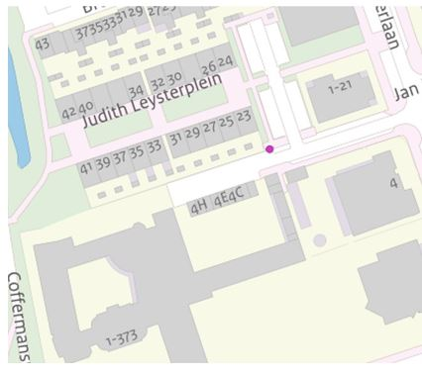
Artikel II
In Aanwijzingsbesluit ondergrondse inzamelvoorzieningen III
https://lokaleregelgeving.overheid.nl/CVDR692344/4

Onder I-16 Bruinvisstraat (AB IV 00099) de tekst te vervangen door:
- Kruising Karperlaan en de Forelstraat, zoals aangegeven op de bij dit besluit horende overzichtskaart, aan te wijzen als locatie voor 1 ondergrondse inzamelvoorziening voor huishoudelijk restafval;
In de bijlage 1 onder 16. “Overzichtskaart locatie AB IV 00099_Aanwijzingsbesluit locatie Bruinvisstraat” de overzichtskaart te vervangen:
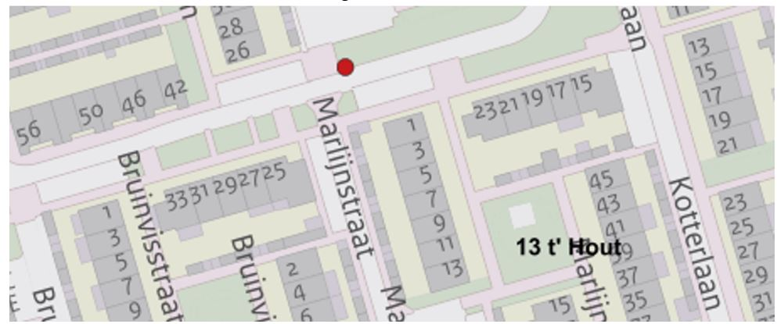
Artikel III
In Aanwijzingsbesluit ondergrondse inzamelvoorzieningen IV
https://lokaleregelgeving.overheid.nl/CVDR692650/2

Onder I-17. Hamsterstraat (AB IV 00058) de tekst te vervangen door:,
- In het groen, naast huisnummer 8, aan te wijzen als locatie voor 1 ondergrondse inzamelvoorziening voor huishoudelijk restafval;
In de bijlage 1 onder 17. “Overzichtskaart locatie AB IV 00058_Aanwijzingsbesluit locatie Hamsterstraat” de overzichtskaart te vervangen door:
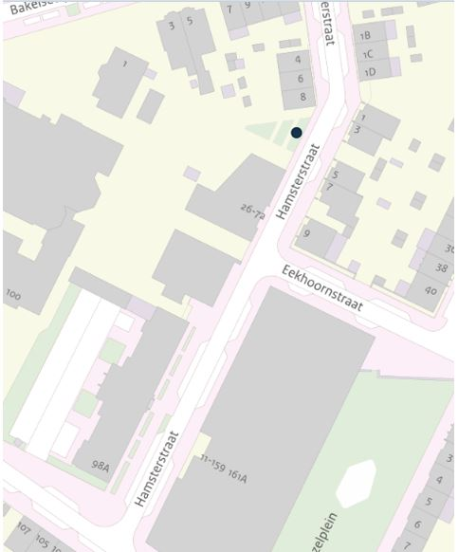
Artikel IV
In Aanwijzingsbesluit ondergrondse inzamelvoorzieningen IV
https://lokaleregelgeving.overheid.nl/CVDR692650/2

Onder I-22. Lithoyenseweg (AB IV 00080) de tekst te vervangen door:
- Op de de kruising van de Toon van de Laarstraat en het To Hölscherplein, zoals aangegeven op de bij dit besluit horende overzichtskaart, aan te wijzen als locatie voor 1 ondergrondse inzamelvoorziening voor huishoudelijk restafval;
In de bijlage 1 onder 22. “Overzichtskaart locatie AB IV 00080_Aanwijzingsbesluit locatie Lithoyenseweg” de overzichtskaart te vervangen door:
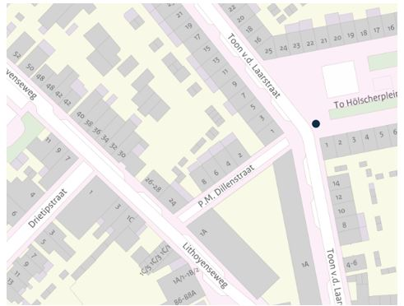
Artikel V
In Aanwijzingsbesluit ondergrondse inzamelvoorzieningen IV
https://lokaleregelgeving.overheid.nl/CVDR692650/2

Onder I-27. Beatrixlaan (AB IV 00096) de tekst te vervangen door:
- Op de grote openbare parkeerplaats, zoals aangegeven op de bij dit besluit horende overzichtskaart, aan te wijzen als locatie voor 1 ondergrondse inzamelvoorziening voor huishoudelijk restafval;
In de bijlage 1 onder 27. “Overzichtskaart locatie AB IV 00096_Aanwijzingsbesluit locatie Beatrixlaan” de overzichtskaart te vervangen door:
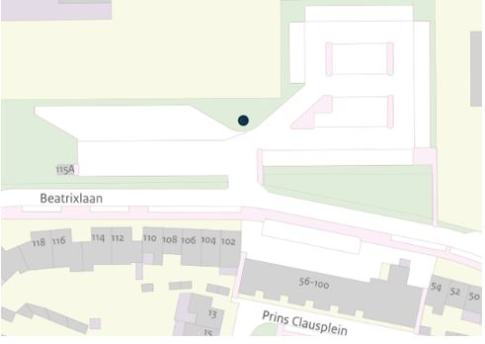
Artikel VI
In Aanwijzingsbesluit ondergrondse inzamelvoorzieningen VI
https://lokaleregelgeving.overheid.nl/CVDR696749/3

Onder I-15. Louwerserf I (AB IV 00164) de tekst te vervangen door:
- Ter hoogte van 2 t/m 40 naast de ondergrondse containers, zoals aangegeven op de bij dit besluit horende overzichtskaart, aan te wijzen als locatie voor 1 bovengrondse inzamelvoorziening voor huishoudelijk GFT+E afval;
In de bijlage 1 onder 15. “Overzichtskaart locatie AB IV 00164_Aanwijzingsbesluit locatie Louwerserf I” de overzichtskaart te vervangen:
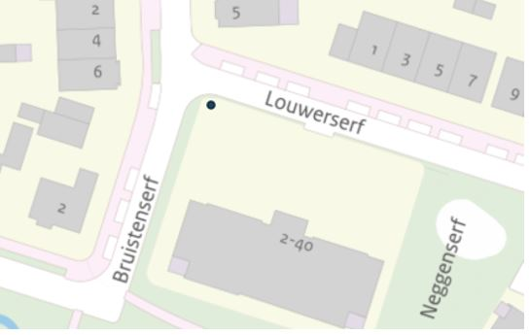
Artikel VII
In Aanwijzingsbesluit ondergrondse inzamelvoorzieningen VII
https://lokaleregelgeving.overheid.nl/CVDR701933/1

Onder I-8. Ierse Heide (AB IV 00207) de tekst te vervangen door:
- Op de kruising van de Ierse Heide en de Heiakker, zoals aangegeven op de bij dit besluit horende overzichtskaart, aan te wijzen als locatie voor 1 ondergrondse inzamelvoorziening voor huishoudelijk restafval;
In de bijlage 1 onder 8. “Overzichtskaart locatie AB IV 00207_Aanwijzingsbesluit locatie Ierse Heide” de overzichtskaart te vervangen:
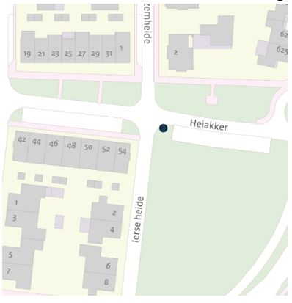
Artikel VIII
In Aanwijzingsbesluit ondergrondse inzamelvoorzieningen VII
https://lokaleregelgeving.overheid.nl/CVDR701933/1

Toe te voegen onder I-30:
- Dortmunderkade (AB IV 00217, AB IV 00218 en AB IV 00219)
- Ter hoogte van de kruising van Dortmunderkade en de Kanaalboulevard, zoals aangegeven op de bij dit besluit horende overzichtskaart, aan te wijzen als locatie voor 3 bovengrondse inzamelvoorzieningen, voor huishoudelijk GFT+E afval;
Toe te voegen in de bijlage onder 30:
- “Overzichtskaart locatie AB IV 00217, AB IV 00218 en AB IV 00219_Aanwijzingsbesluit locatie Dortmunderkade
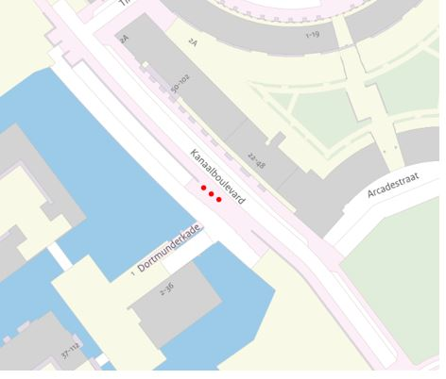
Artikel IX
In Aanwijzingsbesluit ondergrondse inzamelvoorzieningen VII
https://lokaleregelgeving.overheid.nl/CVDR701933/1

Toe te voegen onder I-31:
- Advocaat Botsplein (AB IV 00220)
- Naast de ondergrondse restafvalcontainers, zoals aangegeven op de bij dit besluit horende overzichtskaart, aan te wijzen als locatie voor 1 bovengrondse inzamelvoorziening, voor huishoudelijk GFT+E afval;
Toe te voegen in de bijlage onder 31:
- “Overzichtskaart locatie AB IV 00220_Aanwijzingsbesluit locatie Advocaat Botsplein
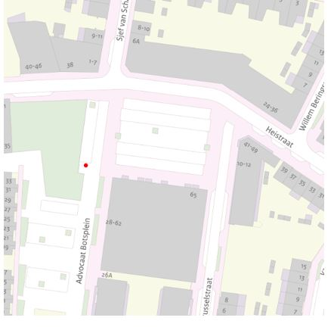
Artikel X
In Aanwijzingsbesluit ondergrondse inzamelvoorzieningen VII
https://lokaleregelgeving.overheid.nl/CVDR701933/1

Toe te voegen onder I-32:
- Heistraat (AB IV 00221)
- Naast de ondergrondse restafvalcontainer, zoals aangegeven op de bij dit besluit horende overzichtskaart, aan te wijzen als locatie voor 1 bovengrondse inzamelvoorziening, voor huishoudelijk GFT+E afval;
Toe te voegen in de bijlage onder 32:
- “Overzichtskaart locatie AB IV 00221_Aanwijzingsbesluit locatie Heistraat
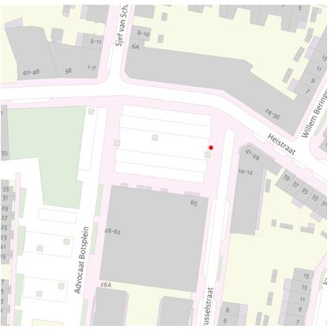
Artikel XI
In Aanwijzingsbesluit ondergrondse inzamelvoorzieningen VII
https://lokaleregelgeving.overheid.nl/CVDR701933/1

Toe te voegen onder I-33:
- Tamboerijnstraat (AB IV 00222)
- In de Tamboerijnstraat, bij de ingang van de parkeerplaats bij nummers 2 t/m 92, zoals aangegeven op de bij dit besluit horende overzichtskaart, aan te wijzen als locatie voor 1 bovengrondse inzamelvoorziening, voor huishoudelijk GFT+E afval;
Toe te voegen in de bijlage onder 33:
- “Overzichtskaart locatie AB IV 00222_Aanwijzingsbesluit locatie Tamboerijnstraat
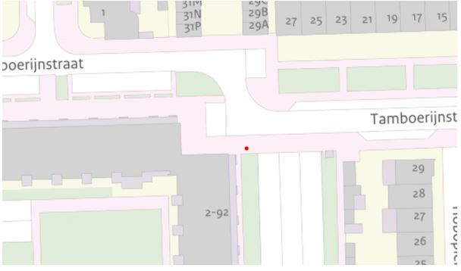
Besloten in de vergadering van 5 december 2023.
Burgemeester en wethouders van Helmond,
De burgemeester,
De gemeentesecretaris,

Contact, bezwaar en verzoek om voorlopige voorziening
Bent u het niet eens met ons besluit? Dan kunt u hiertegen bezwaar maken. Voordat u dat doet adviseren wij u om eerst telefonisch contact op te nemen met team Afval, telefoonnummer 14 0492. Men bespreekt dan het genomen besluit met u. Bent u daarmee niet geholpen, dan kunt u alsnog bezwaar maken. Stuur ons dan een bezwaarschrift binnen 6 weken na de verzenddatum van deze brief. Een bezwaarschrift moet ondertekend zijn en bevat verder:
- uw naam en adres;
- de datum waarop uw bezwaarschrift is geschreven;
- met welk besluit u het niet eens bent;
- de argumenten waarom u het niet eens bent met dit besluit.
Stuur uw bezwaarschrift aan het college van burgemeester en wethouders van Helmond, postbus 950, 5700 AZ Helmond.

U kunt uw bezwaarschrift ook digitaal indienen via www.helmond.nl/bezwaar. Zorgt u er voor dat u het bezwaarschrift indient binnen zes weken na de dag van verzending van dit besluit. Daarmee voorkomt u dat wij uw bezwaarschrift niet meer kunnen behandelen.

Wilt u voorkomen dat het besluit op korte termijn wordt uitgevoerd? Dien dan ook een verzoek om een voorlopige voorziening in bij de voorzieningenrechter van de Raad van State. Een verzoek daartoe richt u aan: Raad van State, afdeling bestuursrechtspraak, de voorzieningenrechter, postbus 20019, 2500 EA Den Haag. U kunt uw verzoekschrift ook digitaal indienen via het digitale loket: https://loket.raadvanstate.nl/digitaal-loket/. Daarvoor moet u wel beschikken over een elektronische handtekening (DigiD).

Heeft u vragen over het indienen van een (digitaal) bezwaarschrift? Kijk dan op de site van de gemeente Helmond, www.helmond.nl/bezwaar. Kijk voor meer informatie over het indienen van een voorlopige voorziening op de website van de Ra ad van State: https://www.raadvanstate.nl of informeert u bij de Raad van State via telefoonnummer: 070 - 4264426.

